SVEUČILIŠTE U ZAGREBU
UČITELJSKI FAKULTET
PODRUŽNICA U ČAKOVCU

JELENA ŠURIĆ

MATEMATIČKE NAGRADE

SEMINARSKI RAD

Voditeljica:
Dubravka Glasnović Gracin, prof.

Čakovec, 05. svibnja 2009.
Sadržaj:

1. Uvod 3
2. Nobelova nagrada 4
3. Ostale nagrade 6
4. Fieldsova medalja 6
5. Abelova nagrada 8
5.1. Zanimljivosti o Abelu 8
6. Mittag-Lefflerova nagrada 10
7. Crafoordova nagrada 11
8. Nagrada Rolfa Nevanlinne 12
9. Carl Friedrich Gaussova nagrada 12
9.1. Zanimljivosti o Gaussu 13
10. Wolfova nagrada 14
11. Ostale matematičke nagrade 14
12. Zaključak 15
13. Literatura 16

1. Uvod
Motivaciju možemo definirati kao utjecaj koji izaziva, usmjerava i održava željeno ponašanje ljudi. Brojni primjeri pokazuju kako je motivacija usko povezana s učinkovitošću rada te raznim uspjesima na svim područjima. Razni čimbenici utječu na motivaciju: potrebe, stavovi, interesi, različite vještine, značenje zadataka, karakteristike koje se odnose na radno mjesto... Osim ovih čimbenika, postoje brojni motivatori kojima možemo utjecati na ponašanje pojedinca i na njegovo djelovanje. Motivatori su određene nagrade ili poticaji koji pojačavaju žudnju za zadovoljenjem želja.
Nagrada je priznanje nekoj osobi ili grupi osoba za izuzetnost u nekom području. One su često u obliku trofeja, titule, certifikata, medalje, značke, trake... Također postoje nagrade koje nemaju nužno neki opipljivi oblik, već samo javno priznanje. Nagradu može dodijeliti bilo koja osoba ili ustanova ali prestiž same nagrade ipak ovisi o statusu onoga tko je dodjeljuje.
Svi smo navikli slušati o Nobelovim nagradama, o raznim nagradama u filmskoj ili glazbenoj industriji, ali o matematičkim nagradama nešto rjeđe. Matematika je znanost koja se izuzetno razvija. Brojni veliki, sposobni i uporni ljudi zaslužni su za brojna otkrića kojima se svi mi danas služimo i koja nam olakšavaju mnogo stvari u životu. Za neke najpoznatije matematičare zasigurno smo svi imali prilike čuti kroz svoje školovanje, ali o matematičkim nagradama nije bilo previše govora.
Cilj ovog seminara je spomenuti i reći nešto o matematičkim nagradama te sve važnije podatke i osobe smjestiti na jedno mjesto.

2. Nobelova nagrada

Govoriti o nagradama, a pritom ne spomenuti velikog znanstvenika Alfreda Nobela zasigurno je nekorektno.
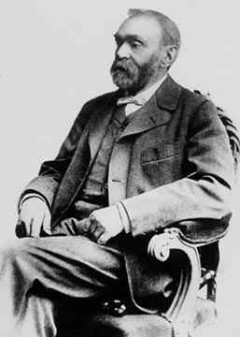
Slika 1. Alfred Nobel
Šveđanin Alfred Nobel poznat je kao izumitelj dinamita. Jedan od vodećih razloga Nobelove odluke da se nagrade dodjeljuju onima koji svojim sposobnostima najviše doprinose čovječanstvu leži u načinu na koji je svijet upotrebljavao njegov izum (dinamit). Ova nagrada najprestižnija je svjetska nagrada. Obogativši se na svom izumu Nobel je 27. studenog 1895. u švedsko-norveškom klubu u Parizu obznanio ideju o osnivanju fonda iz kojega bi se dodjeljivale nagrade najzaslužnijima.
Prva svečanost dodjele Nobelovih nagrada održana je 1901. godine u Stockholmu na Kraljevskoj glazbenoj Akademiji. Nagrade su se dodijelile za književnost, fiziku, kemiju i medicinu. Od 1902. godine Nobelove nagrade formalno dodjeljuje kralj Švedske.
Danas se nagrade dodjeljuju jednom godišnje, 10. prosinca – dana kada je preminuo Alfred Nobel. Nagrada se dodjeljuje u više različitih disciplina:
• ekonomija,
• fizika,
• fiziologija ili medicina,
• kemija
• književnost
• mir.

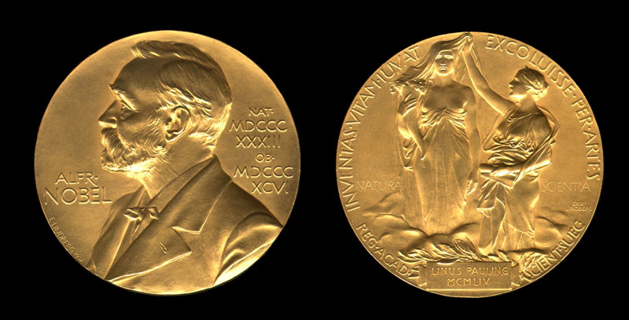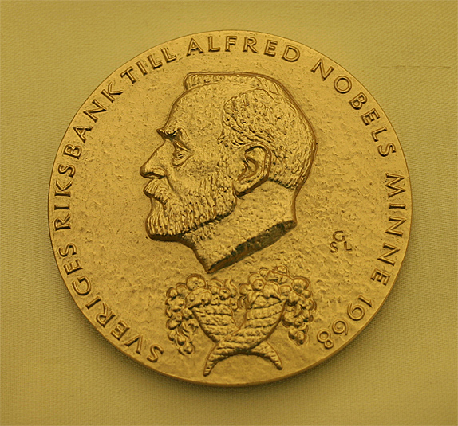
Slika 2. Nobelova nagrada za kemiju i fiziku Slika 3. Nobelova nagrada za ekonomiju

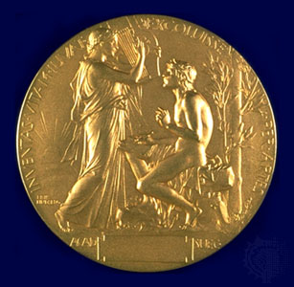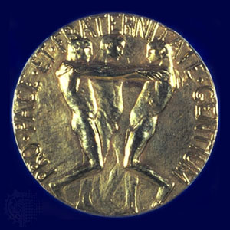
Slika 4. Nobelova nagrada za književnost Slika 5. Nobelova nagrada za mir

Nobelova nagrada financijski je utemeljena te iznosi nešto više od 1 milijuna eura. Ideja koja je opravdavala ovakvu financijsku dodjelu nagrade bila je u smislu da se dobivenim financijskim sredstvima nastave istraživanja i razvoj. No, realnost je nešto drugačija. Mnogi su dobitnici nagrade po njenom primitku već bili u mirovini, a nekima taj novac baš i nije poslužio za daljnja istraživanja.
Iz do sada navedenog možemo primijetiti da ne postoji Nobelova nagrada za matematiku. Neki izvori govore kako razlog za to leži u Nobelovoj ljutnji prema matematičaru Mittag-Leffleru zbog kojeg ga je žena, navodno, napustila. S druge strane, ovaj izvor čini se nemogućim jer nam drugi izvori govore kako Nobel nikada nije imao ženu. Stoga je najvjerojatnije da Nobel jednostavno nije bio svjestan značenja matematičke znanosti pa se nije sjetio uključiti matematiku u svoju nagradu. Ali kao dio Nobelova fonda zasnovane su neke druge nagrade.

3. Ostale nagrade

Nobelova nagrada daleko je najpoznatija nagrada koja se dodjeljuje, ali ona nikako nije jedina koja se dodjeljuje. Vrlo poznata nagrada koja se dodjeljuje u SAD-u u više kategorija je Pulitzerova nagrada. Također postoje nagrade koje su specifične za pojedine društvene ili znanstvene kategorije. Najpoznatije takve nagrade u matematici su Fieldsova medalja, Mittag-Lefflerova nagrada, Crafoordova nagrada, Abelova nagrada, Shoockova nagrada koja se osim za matematiku dodjeljuje i za logiku, filozofiju, umjetnost i glazbu... U računarstvu se dodjeljuje Turningova nagrada, u arhitekturi nagrada Pritzker, u geologiji Wollastonova nagrada...

4. Fieldsova medalja

Fieldsova je medalja danas najviše odlikovanje nekom matematičaru. Osnivatelj je kanadski matematičar John Charles Fields. Fields je diplomirao u 21.godini života, doktorirao u 24. godini, nakon toga četiri godine radi kao predavač matematike na Fakultetu u Pensilvaniji te s 28 godina odlazi u Europu, gdje provodi 10 godina svog života i rada. U Europi se družio s najvećim matematičarima tog doba – Frobeniusom, Weierstrassom, Fuchsom, Planckom, Mittag-Lefflerom.
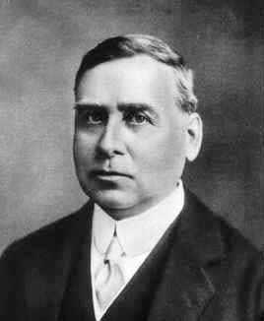
Slika 6. John Charles Fields
Fields je neumorno radio na pripremanju velikog Međunarodnog matematičkog kongresa održanog u Torontu 1924. godine. Kongres je bio vrlo uspješan, no iscrpljujući rad na pripravi kongresa narušio je Fieldsovo zdravlje. U svojoj oporuci, koju je diktirao na samrti, naredio je da se iznos od 47 000$ mora proslijediti u fond za medalju. Upravo po toj donaciji i ideji za osnivanje takve medalje Fields je danas poznat u svijetu.
Medalja se dodjeljuje svake četiri godine na Međunarodnom matematičkom kongresu, a prvi put dodijeljena je 1936. godine na kongresu u Oslu, matematičaru Valerianu Ahlforsu. Nagrada je priznanje mladom matematičaru za njegov rad, a dobitnik nagrade ne smije biti stariji od 40 godina. U novije doba kriteriji za dodjelu Fieldsove nagrade postali su malo liberalniji. Tako su neki znanstvenici dobili medalju za svoje kreativne zamisli koje nisu uvijek bile poduprte dokazima. 2006. godine nagrada je iznosila 10 000 eura.
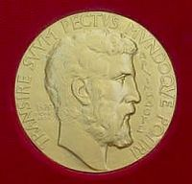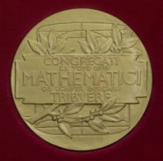
Slika 7. Prednja strana Fieldsove medalje Slika 8. Zadnja strana Fieldsove medalje

Na prednjoj strani medalje piše: “Transire suum pectus mundoque potiri.” (“Rise above onself and grasp the world.”) – Ustani i ugrabi svijet.
Na zadnjoj strani medalje piše: “Congregati ex toro orbe mathematici ob scripta insignia tribuere.” (“The mathematicians having congregated from the whole world awarded because of outstanding writings.”) - Matematičari koji su skupili nagrade iz cijelog svijeta za svoj izniman rad.

5. Abelova nagrada

Nagrada postoji od 2002. godine kad je norveška vlada odlučila da će se dodjeljivati nova nagrada za matematičare na dvjestotu obljetnicu rođenja norveškog matematičara Nielsa Henrika Abela (1802-1829).
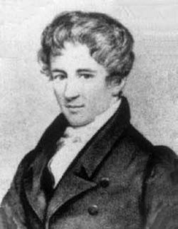
Slika 9. Niels Henrik Abel
“Abel je dokazao da ne postoji formula za rješenje u radikalima opće algebarske jednadžbe stupnja većeg ili jednakog 5.” (Gusić, 1995.) Po želji norveške Akademije znanosti Abelova nagrada etablirana je u disciplini matematike kao ekvivalent Nobelovoj nagradi. Abelovu nagradu dodjeljuje svake godine norveški kralja. Primatelj Abelove nagrade uz samu nagradu prima i ček u vrijednosti 1,2 milijuna $ (2008. godine). Cilj ove nagrade je da se što više proširi važnost matematike u javnosti te da se pokaže, osobito mladima, koliko je znanost važna.

5.1. Zanimljivosti o Abelu
Dok je većina matematičara gotovo nepoznata široj javnosti, Niels Henrik Abel važna je osoba u Norveškoj povijesti. Bila mu je odana počast tako što se, do sada, čak tri puta njegovo lice pojavilo na markama, dva puta na novčanicama i jednom na kovanicama. Ispred kraljevske tvrđave možete vidjeti i Abelov kip.

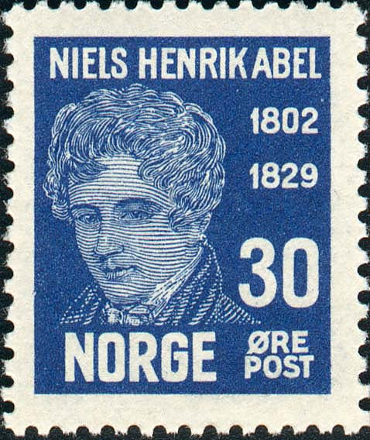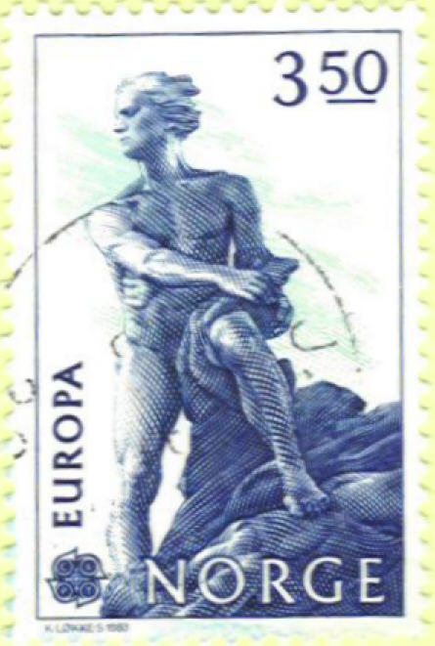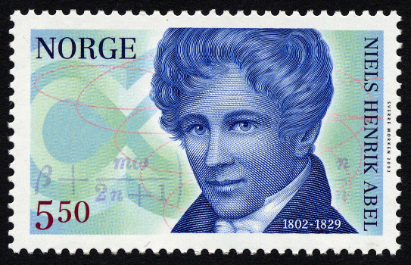
Slika 10., 11., 12. Marke s Abelovim likom

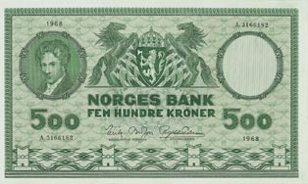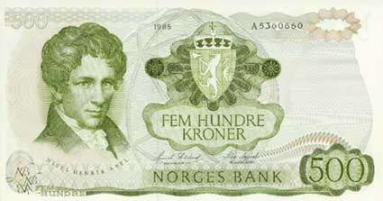
Slika 13. i 14. Novčanice s Abelovim likom

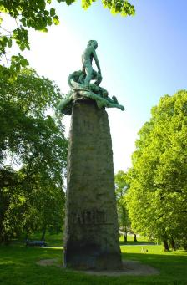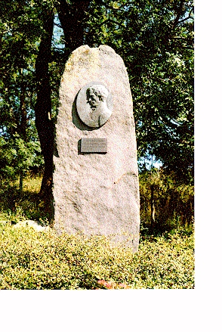
Slika 15. Abelov kip ispred Slika 16. Spomenik u njegovu
kraljevske tvrđave u Oslu rodnom mjestu u Finskoj

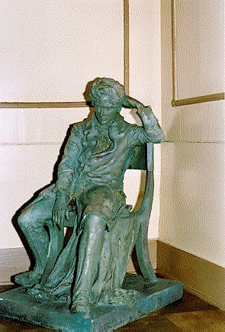
Slika 17. Abelov kip u Oslu

6. Mittag-Lefflerova nagrada

“Mittag-Leffler bio je visokoobrazovan, svjetski čovjek finih manira. (…) Kao njegova suprotnost, Nobel je bio skroman, samozatajan i “prizemljen” čovjek i čini se da je prezirao Göstu Mittag-Lefflera . Govorkalo se kako upravo zbog tog prezira nije predvidio nagradu za matematičare” (MiŠ, br. 21). Mittag-Leffler švedski je matematičar koji se naročio bavio problemom međunarodnih matematičkih druženja. Kao glavni inicijator, Mittag-Leffler bio je i prvi predsjednik Međunarodnog matematičkog udruženja.
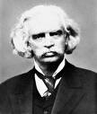
Slika 18. Gösta Mittag-Leffler
Nikako se nije mogao pomiriti s Nobelovim zanemarivanjem matematike pa je osnovao svoju vlastitu nagradu za matematiku, Mittag-Lefflerovu nagradu. Primatelji ove nagrade dobili su dvostruko veću medalju od Nobelove, komplet izdanja matematičkog časopisa Acta Mathematica (osnovao ga je Mittag-Leffler) uvezan u kožu te im se priređivala raskošna večera. Ova nagrada dodjeljena je svega dva puta, a potom je propala. Čini se da je Mittag-Leffler krahirao u vrijeme 1. svjetskog rata. Prvi dobitnik ove nagrade bio je Charles de la Vallee Poussin.

7. Crafoordova nagrada

Crafoordova nagrada za matematiku osnovana je 1980. godine. Ona se osim za matematiku dodjeljuje i za neke druge znanosti – astronomija, geologija, biologija. Ovu nagradu financira bogata švedska farmaceutska obitelj, a dodjeljuje je Švedska akademija, jednako kao i Nobelovu nagradu. Nagrada se dodjeljuje jednom godišnje i iznosi 500 000 $ te je time jedna od najvećih svjetskih znanstvenih nagrada. Osnivači Crafoordove nagrade su Holger Crafoord, švedski industrijalist i njegova žena, Anna-Greta Crafoord. Primatelj prve Crafoordove nagrade je Louis Nirenberg, 1982. godine. Od tada ovu nagradu nije primila niti jedna žena.
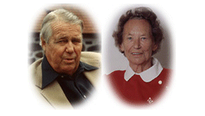
Slika 19. Holger i Anna-Greta Crafoord

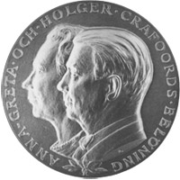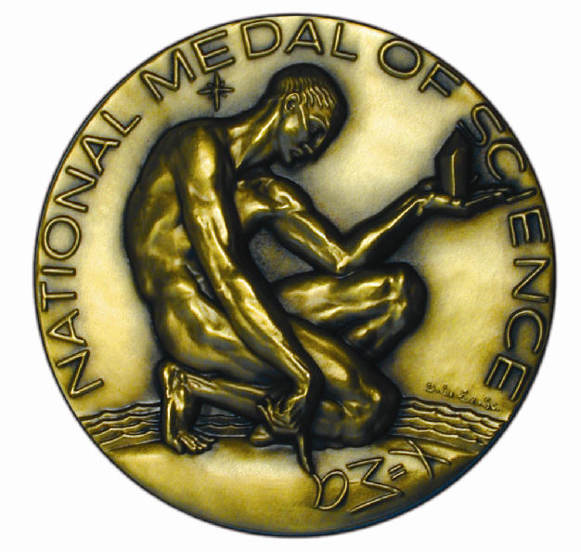
Slika 20. i 21. Crafoordova medalja

8. Nagrada Rolfa Nevanlinne

Ova nagrada, novijeg datuma, dodjeljuje se za matematička ostvarenja u informatičkoj znanosti. Nagradu je ustanovio Matematički odbor Međunarodnog matematičkog saveza (IMU) u travnju 1981. te se dodjeljuje jednom matematičaru na svakom Međunarodnom kongresu matematičara, svake četiri godine. Kao i za Fieldsovu nagradu, primatelj Nevanlinnine nagrade mora biti mlađi od 40 godina. Nagrada se sastoji se od zlatne medalje i novčane nagrade. 1982. odlučeno je da će Sveučilište u Helsinkiju financirati nagradu pa je nagrada dobila ime po rektoru Sveučilišta i predsjedniku Međunarodnog matematičkog saveza, Rolfu Nevanlinneu.

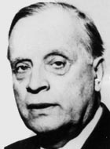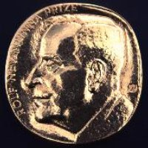
Slika 22. Rolf Nevanlinna Slika 23. Zlatna medalja za nagradu Rolfa Nevanlinne

9. Carl Friedrich Gaussova nagrada

Nagrada nosi ime poznatog njemačkog matematičara Carla Friedricha Gaussa.
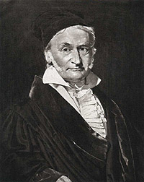
Slika 24. Carl Friedrich Gauss
Premijera nagrade bila je 2006. godine te će se dodjeljivati svake četvrte godine na Međunarodnom matematičkom savezu. Gaussova nagrada odobrena je od strane Međunarodnog matematičkog saveza i Njemačkog matematičkog društva, a dodjeljuje se za izvanredne matematičke doprinose u radovima i izvan same matematike. Nagrada je osnovana iz razloga da se oda priznanje matematičarima koji imaju utjecaj na svijet izvan njihove struke i okvira njihova proučavanja, jer takvi radovi često nisu prepoznati. Nagrada odaje počast onima koji su dali svoj doprinos i utjecaj u poslovnom području, tehnologiji ili čak u svakodnevnom životu.
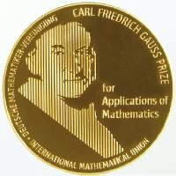
Slika 25. Carl Friedrich Gaussova nagrada

9.1. Zanimljivosti o Gaussu
Ponekad poznat i kao “princ matematičara” Gauss je rangiran kao jedan od najutjecajnijih u povijesti matematike. Neka Gaussova otkrića:
- riješio problem konstrukcije pravilnih mnogokuta,
- dokazao osnovni teorem algebre,
- našao formulu za računanje datuma Uskrsa,
- opisao metodu rješavanja sustava linearnih jednadžbi,
- Gaussova krivulja (u svom djelu Teorija gibanja nebeskih tijela primijenio je sličnu krivulju za obradu pogrešaka).
Gauss se pojavljuje na novčanici od 10 njemačkih maraka.
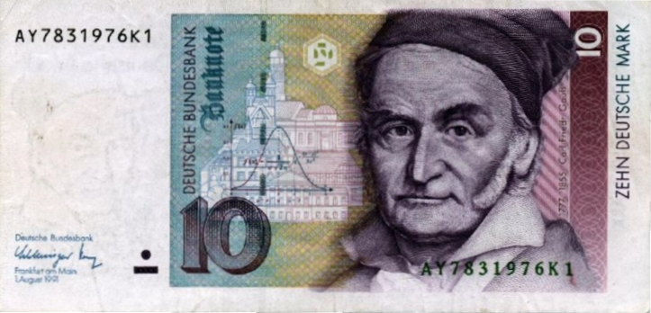
Slika 26. Carl Friedrich Gauss na novčanici

10. Wolfova nagrada

Wolfova nagrada je međunarodna nagrada koja se dodjeljuje jednom godišnje od 1978. godine. Osnovala ju je u Izraelu Wolfova zaklada, koju je osnovao Nijemac Ricardo Wolf. Wolf je poznat po tome što je napisao prvi sveobuhvatni matematički leksikon (Mathematisches Lexicon, Leipzig 1716.) te uveo pojmove umanjenik, umanjitelj, potenciranje, kvadratna jednadžba. Nagrada se dodjeljuje u šest kategorija: kemija, matematika, medicina, fizika, umjetnost i poljoprivreda, a sastoji se od diplome i novčane nagrade od 100 000 US$. Wolfova nagrada je, sve do utemeljenja Abelove nagrade, bila najbliži ekvivalnet za “Nobelovu nagradu za matematiku”, jer se najprestižnija Fieldsova medalja dodjeljuje svake četiri godine, matematičarima mlađim od 40 godina.

11. Ostale matematičke nagrade
- Adamsova nagrada
- Bôcher memorijalna nagrada
- Chauvenetova nagrada
- Coleova nagrada
- Morganova medalja
- Eulerova medalja
- Fermatova nagrada
- Frederic Esser Nemmersova nagrada
- Fröhlichova nagrada
- Fulkersonova nagrada
- Kirkmanova medalja
- Lesilie Foxova nagrada za numeričku analizu
- Loèveova nagrada
- Norbert Wienerova nagrada za primjenjenu matematiku
- Ostrowskieva nagrada
- Oswald Veblenova nagrada u Geometriji
- Pólyaova nagrada
- Ramanujanova nagrada
- Salemova nagrada
- Schockova nagrada
- Shawova nagrada
- Steeleova nagrada

12. Zaključak
Brojne nagrade pojavljuju se unutar matematičke znanosti. Kao najvažnije svakako možemo istaknuti Fieldsovu medalju, Abelovu nagradu, Crafoordovu nagradu te nagradu Rolfa Nevanlinne. Nagrade variraju u novčanom iznosu i u vremenskom rasponu u kojem se dodjeljuju.
Područje matematičkih nagrada nije važno samo kao dio opće kulture i informiranosti. Svakodnevnim radom u školstvu učitelji moraju težiti tome da odgoje i obrazuju djecu, da ih motiviraju za učenje i upornost u radu. Postoje različiti načini na koje se učenici mogu motivirati. Tako će neki učitelji odabrati pravilne, a neki nepravilne načine motiviranja. Motiviranje ocjenama ili nekim prijetnjama, kaznama...svakako spada u prvu grupu načina motiviranja. Današnji seminar mogao bi biti poticaj za kreativno osmišljavanje neke pravilne motivacije za učenike.
Jedno od alternativnih rješenja moglo bi biti da s učenicima odredimo naziv neke zajedničke razredne nagrade, npr. Nagrada malih zelenih za istraživanje i rad u prirodi i društvu. Nagrada bi se mogla sastojati od pismenog priznanja i neke posebne nagrade ili privilegije za određenog učenika. Ukoliko se malo potrudimo možemo im čak i izraditi medalje u glini ili plastelinu.
Osim konkretno dogovorene nagrade učenike možemo i nasumice iznenaditi nekom pohvalom ili nagradom ukoliko primijetimo da se neki učenik više ističe u nekom području, da je nešto jako dobro napravio...
Malu pomoć kod izrade priznanja za vaše buduće „Nobelovce“ možete pronaći na sljedećoj stranici.
Ovdje se nalazi originalna stranica za izradu dječjih nagrada, priznanja, koja vam može pomoći ukoliko ste nastavnik engleskog jezika!

13. Literatura
- Gračan, S. : Matematičke nagrade, MiŠ 21, Element, Zagreb, 2003. (42-45)
- Gusić, I. (1995.): Matematički rječnik, Element, Zagreb
● Internet, http://images.google.hr/imgres?imgurl=http://www.avemaria.edu/uploads/pagesfiles/733.jpg&imgrefurl=http://www.avemaria.edu/mathmoney&usg=__8-_XArDUKxxngAiWc3t2Z9-p6sA=&h=543&w=1000&sz=594&hl=hr&start=6&sig2=8sETl67GuSV0tY5k5oUjEg&tbnid=hMbCBb5CxiY_pM:&tbnh=81&tbnw=149&ei=Ta-yScPsDaO1jAfd7f3lBQ&prev=/images%3Fq%3Dniels%2Bhenrik%2Babel%26gbv%3D2%26hl%3Dhr%26sa%3DG
● Internet, http://www.crafoordprize.se/2.6433d6e310d82ee289d800011119.html
● Internet, http://en.wikipedia.org/wiki/Fields_Medal
● Internet, http://en.wikipedia.org/wiki/Wolf_Prize
● Internet, http://en.wikipedia.org/wiki/Nevanlinna_Prize
● Internet, http://en.wikipedia.org/wiki/Abel_Prize
● Internet, http://en.wikipedia.org/wiki/Carl_Friedrich_Gauss_Prize
● Internet, http://en.wikipedia.org/wiki/Clay_Mathematics_Institute
● Internet, http://en.wikipedia.org/wiki/List_of_prizes#Mathematics
● Internet, http://www.kidbibs.com/awards/card.htm

